免修免考申请流程

1、登录后点击“报名申请”—“教学项目报名”

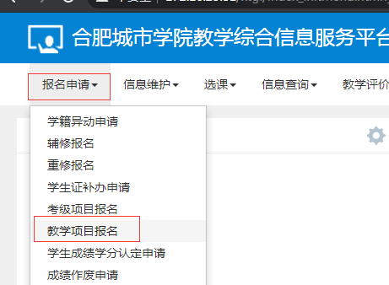

1. 点击免修免考“报名”—“确定”

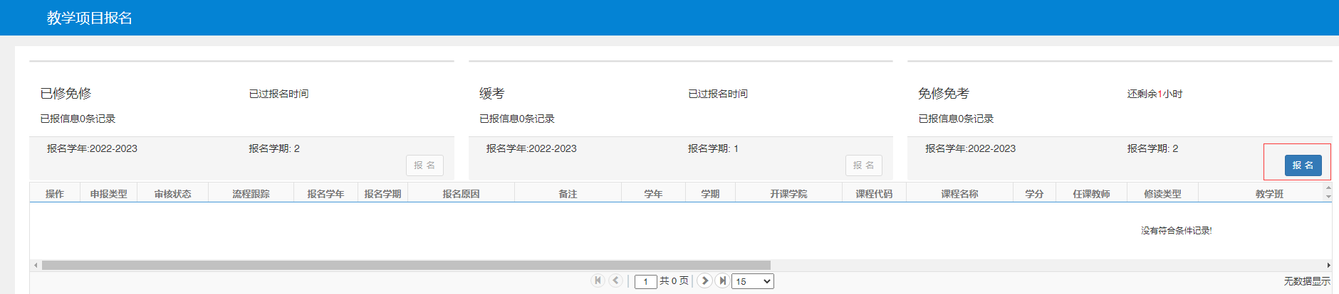

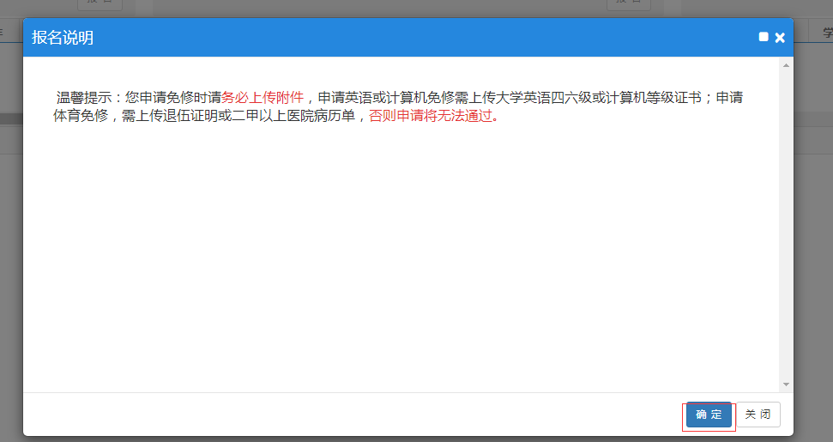

3、“勾选”申请课程—填写申请原因，并上传成绩附件—点击“提交申请”

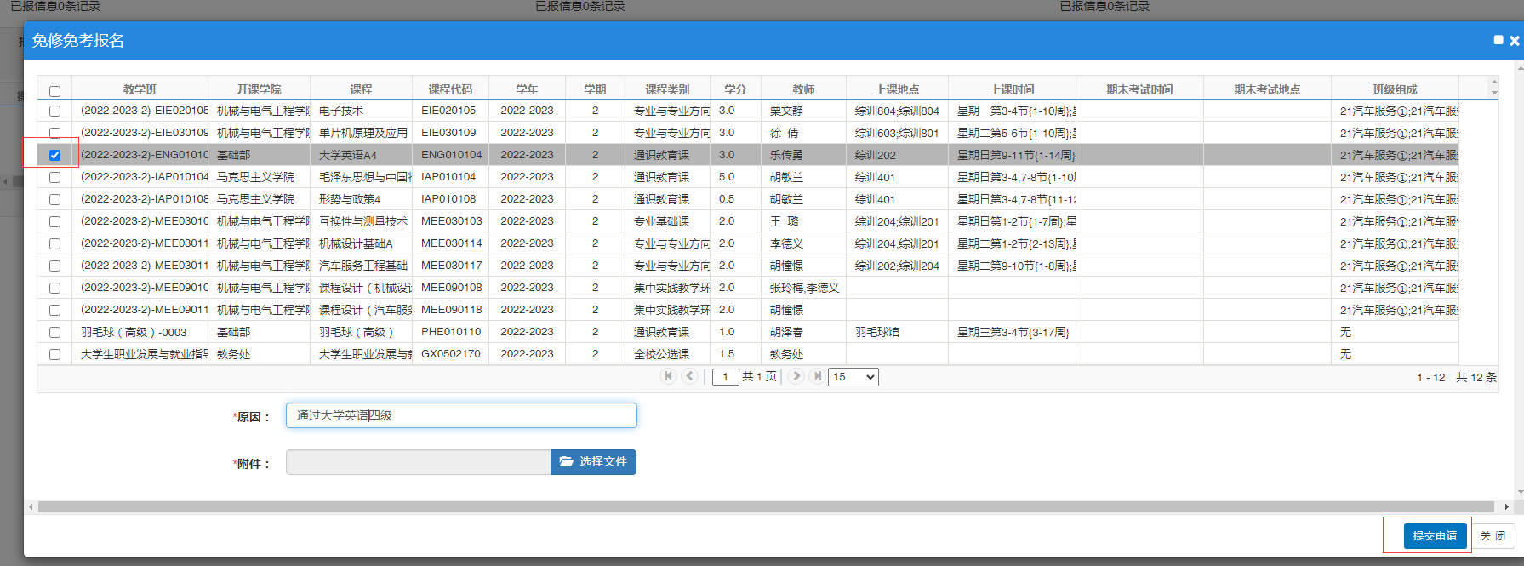

4、申请后等待审核

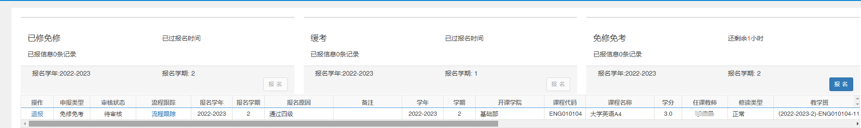

学生申请成绩学分认定流程

1、登录后点击“报名申请”—“学生成绩学分认定申请”—“申请”

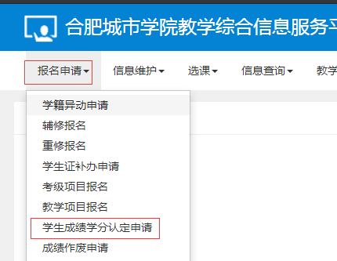

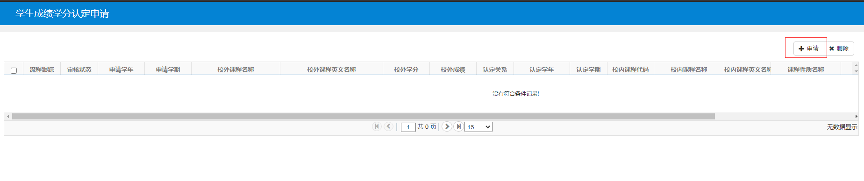

2、点击“选择文件”—“添加校外课程”—“选择校内课程”

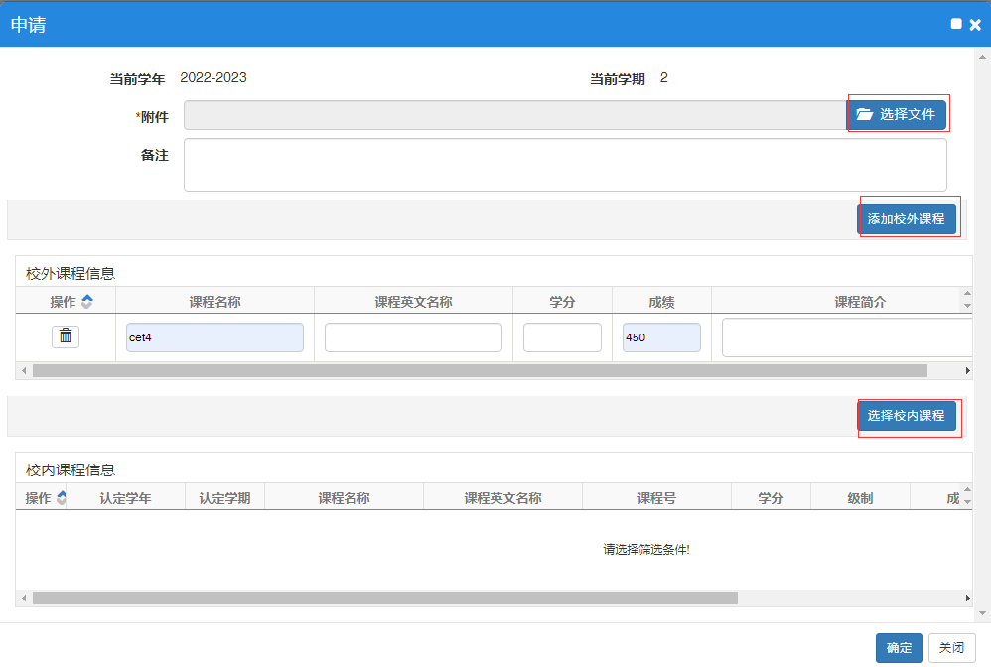

3、点击“从教学执行计划中选择课程”—“查询”—“勾选”申请课程—“保存”

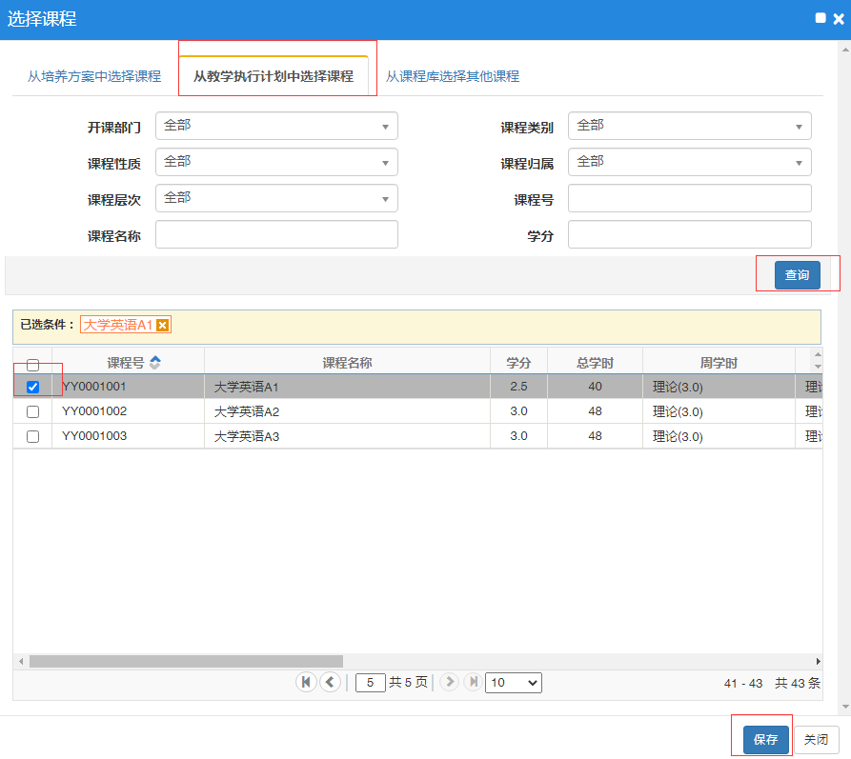

4、“输入成绩80”—点击“确定”

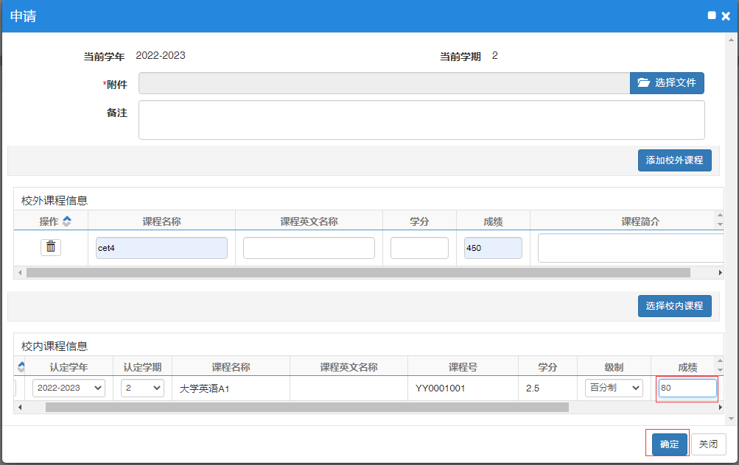

1. 申请后等待审核

